**Электронная торговая площадка**

**по реализации имущества**



**РУКОВОДСТВО ПО УСТАНОВКЕ И НАСТРОЙКЕ**

**СРЕДСТВ ЭЛЕКТРОННОЙ ПОДПИСИ**

СОДЕРЖАНИЕ

1 Введение 3

1.1 Область применения 3

2 Инструкция пользователя по установке и настройке средств электронной подписи 3

2.1 Шаг 1. Установка и настройка «КриптоПро CSP» 3

2.2 Шаг 2. Установка и настройка плагина веб-браузера 3

2.3 Шаг 3. Проверка корректности работы средств электронной подписи 5

3 Часто возникающие ошибки 6

# Введение

## Область применения

Данное руководство помогает пользователю системы настроить свой персональный компьютер на работу с электронной цифровой подписью при использовании ОС Windows. Для применения средств электронной цифровой подписи установите необходимое программное обеспечение, а также настройте компоненты системы согласно приведенным ниже инструкциям.

# Инструкция пользователя по установке и настройке средств электронной подписи

## Шаг 1. Установка и настройка «КриптоПро CSP»

Для применения средств электронной подписи при работе в системе необходимо приобрести программное обеспечение «КриптоПро CSP», обратитесь в *Удостоверяющий центр* для приобретения, установки и настройки средств электронной подписи и «КриптоПро CSP».

Если Вы выполняете установку «КриптоПро CSP» самостоятельно, скачайте и установите «КриптоПро CSP» актуальной версии по ссылке:

<https://www.cryptopro.ru/products/csp/downloads>

Для установки и настройки «КриптоПро CSP» Вы можете воспользоваться документацией по установке «КриптоПро CSP», размещенной на сайте производителя.

## Шаг 2. Установка и настройка плагина веб-браузера

Для работы с электронной подписью на ЭТП используется плагин веб-браузера «*КриптоПро ЭЦП Browser Plugin*» версии 2.0.

Вы можете использовать средства создания электронной подписи на ЭТП в любом из браузеров, поддерживаемых плагином:

* Google Chrome
* Mozilla Firefox
* Яндекс.Браузер
* Microsoft Edge
* Opera

Убедитесь, что версия используемого Вами браузера актуальна.

**Для установки и настройки «КриптоПро ЭЦП Browser Plugin» в выбранном Вами веб-браузере выполните следующие действия:**

1. Перейдите по ссылке:

<http://www.cryptopro.ru/products/cades/plugin/get_2_0>

Запустите загруженный файл, следуйте инструкциям, чтобы завершить установку плагина.

*Внимание*! Если у Вас по каким-то причинам уже была установлена более ранняя версия плагина, ее необходимо удалить и установить новую версию по приведенной ссылке.

1. Перезапустите веб-браузер.
2. Включите установленное расширение для браузера

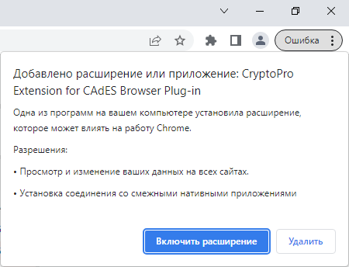Рисунок 1

1. Проверьте корректность установки плагина на сайте КриптоПро по ссылке:

<https://www.cryptopro.ru/sites/default/files/products/cades/demopage/simple.html>

Если плагин установлен корректно, будет отображено сообщение «Плагин загружен».

## Шаг 3. Проверка корректности работы средств электронной подписи

Проверить корректность формирования тестовой электронной подписи на площадке Вы можете в разделе **Справочная информация → Проверить электронную подпись** на сайте ЭТП.

В случае ошибки создания подписи система выведет предупреждение:

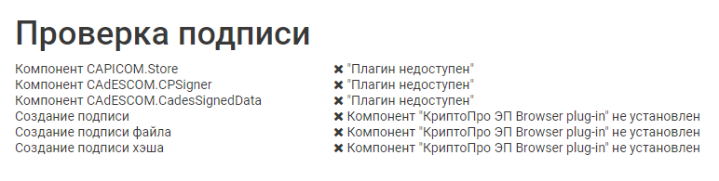

Рисунок 2

# Часто возникающие ошибки

## Ошибки, связанные с некорректной установкой «КриптоПро ЭЦП Browser Plugin»

В случае если в момент подписания документа появляется уведомление о том, что не установлен КриптоПро ЭЦП Browser Plugin – необходимо проверить корректность установки компонента Крипто-Про Browser Plugin.

Если установка плагина не производилась – выполните действия, описанные в п.2.2 Руководства.

Если установка плагина была проведена – проверьте статус установки на тестовой странице <https://www.cryptopro.ru/sites/default/files/products/cades/demopage/simple.html>

В случае если установка была проведена успешно – в верхнем окне будет отображена надпись «Плагин загружен». Если на тестовой странице указано, что плагин не загружен – попробуйте выполнить установку заново. Если повторная установка не помогла – обратитесь в службу технической поддержки торговой площадки.

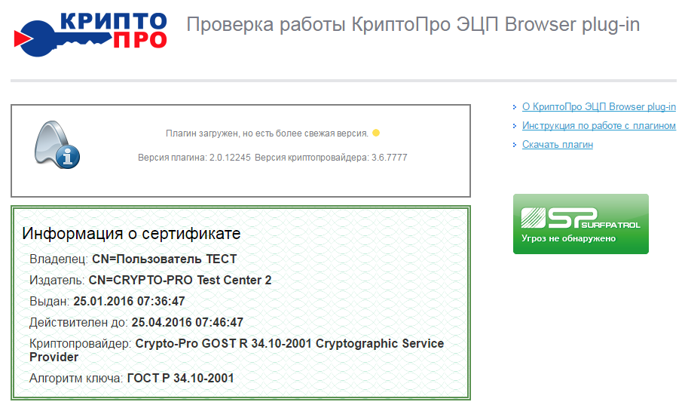

Рисунок 3

## Ошибки, связанные с использованием некорректных сертификатов.

### Ошибка «Некорректный корневой сертификат! Для создания ЭЦП используйте сертификат, выданный уполномоченным Удостоверяющим Центром»

Данная ошибка возникает, если УЦ, выдавший сертификат, отсутствует в списке доверенных корневых центров сертификации на сервере. Если УЦ состоит в АЭТП, либо относится к одному из УЦ, разрешенных на площадке – обратитесь в службу технической поддержки ЭТП.

### Ошибка «На сервер произошла ошибка при проверке сертификата (в алгоритме)»

Данная ошибка возникает, если используется некорректный сертификат, в котором алгоритмы подписи и хеширования не соответствуют ГОСТ.

При возникновении такой ошибки необходимо убедиться, что сертификат соответствует ГОСТ, в противном случае обратиться к Удостоверяющему Центру, выдавшему данный сертификат.

Для проверки соответствуют ли применяемые в сертификаты алгоритмы подписи и хеширования ГОСТ необходимо:

* В Internet Explorer перейти в меню "Сервис" - "Свойства обозревателя", выбрать вкладку "Содержание", нажать кнопку "Сертификаты".
* Выбрать используемый сертификат, кликнуть на нем два раза правой кнопкой мыши.
* Открыть вкладку Состав, убедиться, что в разделах "Алгоритм подписи" и "Алгоритм хеширования подписи" указано ГОСТ Р 34.11/34.10-2001 и ГОСТ Р 34.11-94 соответственно

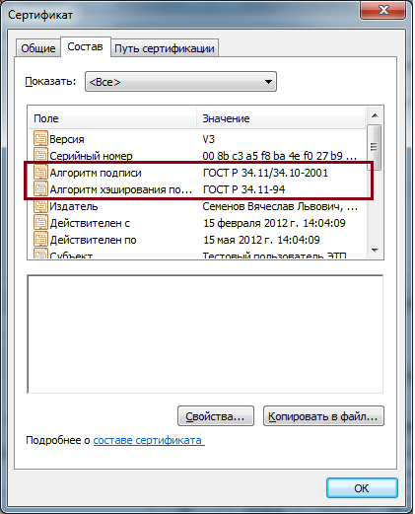

Рисунок 1

## Ошибки, связанные с неправильной настройкой системы

### Ошибки установки и настройки Крипто-Про

В случае, если ошибка связана с установкой и настройкой программного обеспечения «Крипто Про» при попытке подписать документ возникает следующая ошибка.

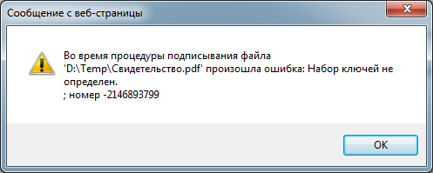

Рисунок 1

При возникновении подобной ошибки пользователь должен проделать следующие действия:

1. Убедиться, что на компьютере установлено ПО «Крипто Про» версии не ниже 4.0. При необходимости установить данное программное обеспечение.
2. Убедиться, что не закончилась лицензия на использование ПО «Крипто Про». Для этого войдите в меню Пуск, найдите папку с «КриптоПро», запустите «Управление лицензиями КриптоПро PKI». Убедитесь, что срок действия компонентов превышает текущую дату.

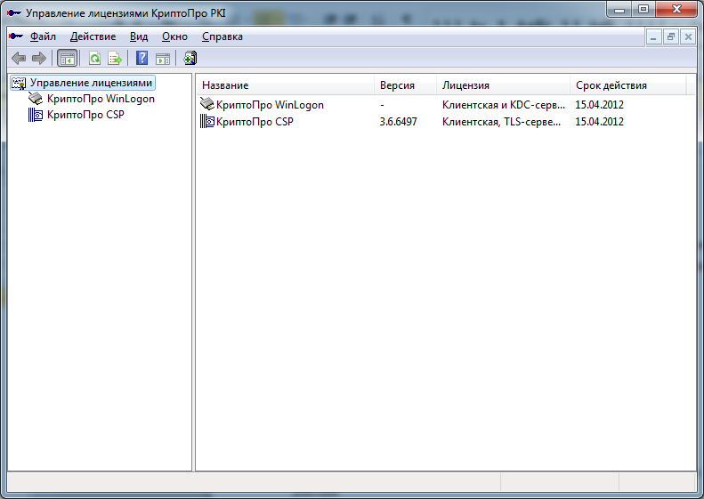

Рисунок 1

1. Попробуйте переустановить КриптоПро и настроить программу заново.
2. Возможно проблема с флешкой, на которой хранится ключ, либо ключ поврежден. Обратитесь в Удостоверяющий Центр